关于苏州市农业区域公用品牌创意设计大赛

获奖作品的公示

为加快苏州市农业区域公用品牌建设，推进农业优质化、特色化、品牌化，提升“苏”字农业品牌的整体影响力，提高农业质量效益和竞争力，在中国农村杂志社的指导下，苏州市农业农村局组织开展苏州市农业区域公用品牌创意设计大赛。经过自主申报、材料审查、专家评审等程序，拟认定18件获奖作品，现将名单予以公示。
公示时间：2023年2月7日至2月11日，如对公示结果有异议的，有关材料发送sznypp@126.com。联系方式：王老师 010-62660686 15701255109。苏州市农业农村局机关纪委，联系电话：0512-65613871，通讯地址：苏州市东吴北路团结桥巷2号，邮政编码：215128。
反映情况和问题，必须实事求是，客观公正，反映人须提供真实姓名、联系电话、家庭地址或工作单位，以示负责。市农业农村局对反映人和反映情况将严格保密，对所反映的情况和问题，将认真进行调查核实，并视情况以适当方式向反映情况和问题的单位或个人反馈。调查属实并影响获奖结果的，将取消其获奖资格。

附件：苏州市农业区域公用品牌创意设计大赛获奖作品名单

苏州市农业农村局
2023年2月7日

附件：

苏州市农业区域公用品牌创意设计大赛

获奖作品名单

类别 | 奖项 | 作品名称 | 获奖作者  （排名不分先后）
名称 | 一等奖 | 农好苏州 | 傅立传 杨骏杰 曲景涛  宋海玲 陈国祥
名称 | 二等奖 | 苏农臻品 | 傅海军 黄丽华 马延庆  周 峰 刘钟麒（团体）  汤烨鑫 谭 山（团体）  任立杉 李建銮
名称 | 二等奖 | 苏州农臻 | 陈 军 董春春 谢贵清  胡学奎 刘春华 刘 伟  马嘉唯 裴志良 钱 勇  傅海军 熊建武 燕英标  张国卫 朱士崇
名称 | 三等奖 | 苏州农飨 | 谢梓茵 武祥珍 陈桂芬  高尚芹 汤新军
名称 | 三等奖 | 鱼米苏香 | 胡玉萍 湛红玲 张英波
名称 | 三等奖 | 苏州臻鲜 | 程东欣 白如琦 郭美珍  谢诗妍 谢梓薇
logo | 一等奖 |  | 吴晓婕（团体）
logo | 二等奖 | 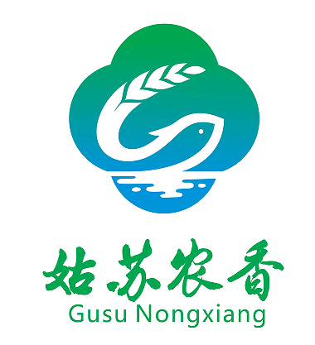 | 王伶锋
logo | 二等奖 |  | 吴本勇
logo | 三等奖 | 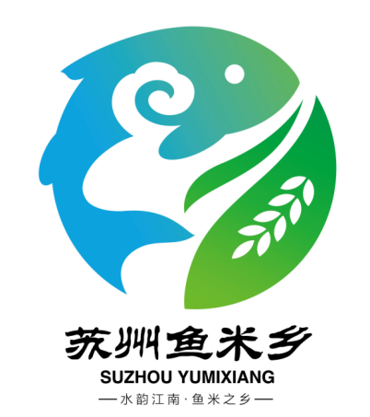 | 刘江平
logo | 三等奖 | 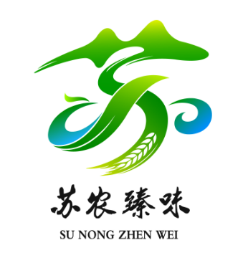 | 荆玉梅
logo | 三等奖 |  | 王晓晖
广告语 | 一等奖 | 人间天堂美，苏州鱼米香！ | 贾 鹏
广告语 | 二等奖 | 鱼米天堂，苏味农香 | 林练习
广告语 | 二等奖 | 寻味九州，侬好苏州 | 傅立传 宋海玲 高尚芹
广告语 | 三等奖 | 物华天宝，苏农臻好 | 贲成龙
广告语 | 三等奖 | 天赐苏州美，地蕴农产香。 | 李强旺 李 青
广告语 | 三等奖 | 天赋苏州美，地道农品臻 | 黄俊岭
注：针对多位作者投递相同作品并入选的情况，主办方会为不同作者分别颁发获奖证书，奖金由获奖作者进行平均分配。

